МБУК «ЦБС» Красносулинского городского поселения
Информационно – библиографический отдел

Память поколений

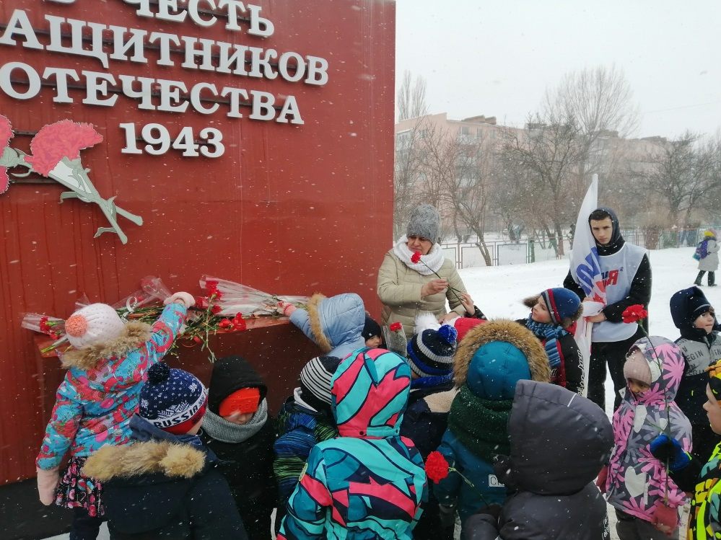

Рекомендательный список литературы к 80- летию освобождения Ростовской области и города Красного Сулина от немецко-фашистских захватчиков

Красный Сулин, 2023 г.

Дорогие читатели!

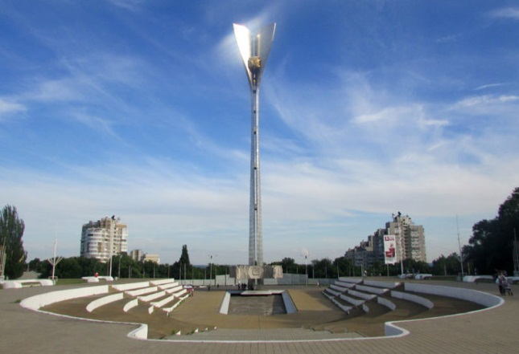
В этом году важная памятная дата для всей Ростовской области – 80 лет назад донская земля была освобождена от немецко-фашистских захватчиков. День окончательного освобождения – 30 августа, но города, села, каждую пядь родной земли дончане освобождали поэтапно.
На фронтах Великой Отечественной войны погибли смертью храбрых 46 734 жителя Ростова. Во время оккупации погибли 40 тысяч мирных граждан. 53 тысячи молодых людей были угнаны на принудительные работы в Германию, несколько тысяч из них умерли от издевательств и непосильного труда. Еще несколько тысяч ростовчан погибли от бомбежек и обстрелов жилых кварталов. К моменту освобождения в 1943 году в городе оставалось всего лишь 170 тысяч жителей, из более чем полумиллиона.
Мемориальный комплекс «Слава защитникам и освободителям Ростова от немецко-фашистских захватчиков»
80 лет со дня освобождения Ростова-на-Донуи Красного Сулина от немецко-фашистских захватчиков в 1943 году исполняется 14 февраля.
Память о героизме, самоотверженности и патриотизме наших отцов и дедов в годы Великой Отечественной войны передается из поколения в поколение, придает духовную силу каждому из нас.
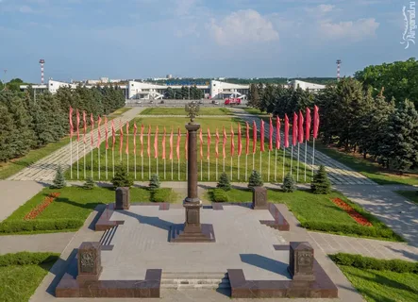
Сила духа, оптимизм, любовь к родному краю, единство и сплоченность- лучшее, что оставило нам в наследство Поколение победителей.
В данном рекомендательном списке вы найдете книги, которые вам расскажут о Ростовской области в период оккупации и героях, благодаря которым, был освобожден Донской край.
В первой части списка «Ростов-на-Дону - город Воинской Славы» собраны книги и статьи из периодических изданий, повествующие о ходе боевых действий на территории Ростовской области, о периоде оккупации, об освобождении Ростова-на-Дону.
Стела «Город воинской славы»
Во второй части «Красный Сулин в годы Великой Отечественной войны»
собраны главы из книг и статьи из периодических изданий, повествующие о жизни города в период оккупации и ходе его освобождения, воспоминания очевидцев.

Ростов-на-Дону - город Воинской Славы
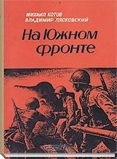
Котов, М. И. На южном фронте. / М. И Котов,., В. Г Лясковский. - Ростовское книжное издательство, 1973. - 284с.

Книга «На Южном фронте» открывает перед читателем еще одну героическую страницу из истории Отечественной войны. В основу книги положен рассказ о героях-артиллеристах батареи лейтенанта Сергея Оганяна, защищавших Ростов.

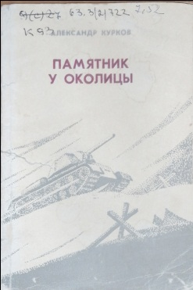
Курков, А.П. Памятник у околицы: Докум. повесть / Александр Курков. - Ростов н/Д : Кн. изд-во, 1977. - 95 с. : ил.

В феврале 1943 года при освобождении Ростовской области от немецко-фашистских захватчиков небольшое подразделение танков под командованием старшего лейтенанта И.Н. Ильина совершило подвиг – ценой жизни заслонило от огня противника следовавшие за ним танки. Автор – участник боев за Ростовскую область.

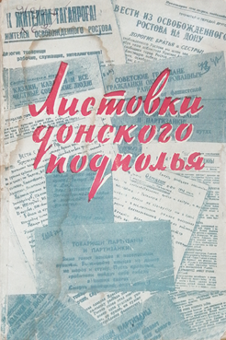
Листовки донского подполья. (1941-1943 гг.): [Сборник / Парт. архив Рост. обкома КПСС] / Сост.В.Перелыгина. - Ростиздат, 1963.

Ростовский обком партии с первых дней вторжения фашистов в пределы области проводил политическую работу в оккупированных районах.
Патриоты в многолюдных местах расклеивали листовки со сводками Совинформбюро с призывами к советским людям подняться на борьбу с оккупантами. Несмотря на небольшое количество публикуемых листовок, они дают ясное представление о борьбе партизан и подпольщиков.

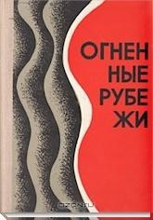
Огненные рубежи: Воен.-ист. очерк / [Под общ. ред. канд. ист. наук, доц., полк. А. С. Давыдова]. - Ростов н/Д : Кн. изд-во, 1976. - 224 с.

Вниманию читателей предлагается документированный военно-исторический очерк о важных событиях Великой Отечественной войны, происходивших на территории Ростовской области с октября 1941 по август 1943 года, - от первых сражений советских войск с вторгнувшимся на территорию Ростовской области противником до полного освобождения ее от немецко-фашистских захватчиков. В книге рассматриваются боевые действия советских войск и партизан, показывается массовый героизм воинов, трудовые патриотические подвиги трудящихся Ростовской области, освещается героизм и передовая роль коммунистов в бою и труде.

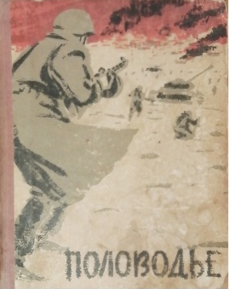
Половодье: сборник статей. – Ростов-на-Дону: Ростов. кн. изд-во, 1963 – 219 с., [9] л. ил., карт.: ил.17.

В сборнике рассказывается о бесстрашии, героизме и бессмертных подвигах ростовчан, трудящихся Дона, воинов Советской Армии в годы Великой Отечественной войны в борьбе за освобождение Ростова-на-Дону от немецко-фашистских оккупантов.

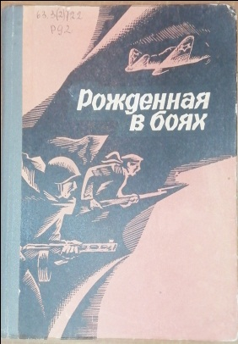
Рожденная в боях: Очерки о героях-воинах 56-й армии, 1941-1943 гг. / [А.А. Зарахович, И.И. Ездаков, В.Д. Козинец (науч. ред.) и др. ; Предисл. Е. Мальцева, ген. армии]. - Ростов н/Д : Кн. изд-во, 1977. - 112 с.

Очерки о героях-воинах 56-ой отдельной армии, которая приняла участие в Ростовской наступательной операции, освобождала Ростов-на-Дону, вела бои на Миус-фронте и на рубеже реки Самбек, участвовала в наступательной операции с целью разгрома покровско-таганрогской группировки противника и освобождения г. Таганрога.

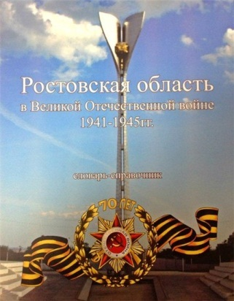
Ростовская область в Великой Отечественной войне 1941 – 1945 гг.:[Словарь - справочник]; [автор – сост. В.К.Щербанов].- Ростов – на – Дону: Печатная лавка, 2014.- 468с.

Издание представляет собой словарь - справочник по теме «Ростовская область в Великой Отечественной войне 1941-1945гг.». Книга раскрывает историю Великой Отечественной войны через описание военных событий, жизнь и работу тыла Ростовской области в период с 1941 по 1945 годы. Словарь-справочник освещает большинство вопросов, связанных с историей Ростовской области в годы Великой Отечественной войны, представляющих интерес, как для исследователя, так и для обычного человека, а главное для подрастающего поколения, интересующегося историей малой родины и историей Отечества. Кроме того, в словаре-справочнике описываются военные события и жизнедеятельность тыла Ростовской области в период с 1941 по 1945 годы.
Словарь-справочник был издан к 70-летию Победы в Великой Отечественной войне при поддержке комитета по молодежной политике Ростовской области и ГАУ РО «Центр патриотического воспитания молодежи Ростовской области» на средства областного бюджета.

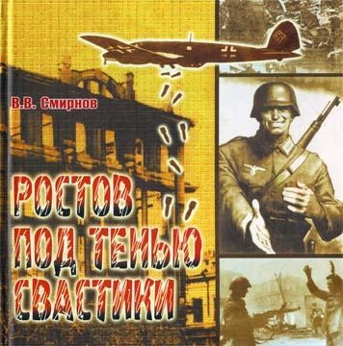
Смирнов, В. В. Ростов под тенью свастики / В. В. Смирнов. -
Ростов-на-Дону: [б. и.], 2006. - 190, [1] с.
Книга представляет собой первое в отечественной литературе документальное описание жизни советских людей во время фашистской оккупации. В центре внимания автора большой южный город — Ростов-на-Дону, переживший две оккупации, о которых рассказывают очевидцы. Многие фотодокументы публикуются впервые.

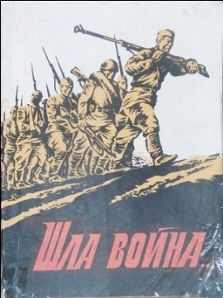
Шла война…: Сборник воспоминаний/ В.Александров, Ф.Белоусов, Н.Вишняков и др. – Ростов н/Д: Кн.изд-во, 1989. – 192.

Авторы сборника – участники Великой Отечественной войны, труженики тыла, дети войны – делятся воспоминаниями о жизни на оккупированных территориях, о штурме Ростова и освобождении городов Ростовской области.

Статьи.

Ростовская оборонительная операция 5 — 16 ноября 1941 года

- Афанасенко, В. «На защиту Ростова!» / В.Афанасенко //Молот. – 2014. - № 169-171. – С.20.
Об обороне Ростова-на-Дону в ноябре 1941 года 56 Отдельной Армией и ее командующем Фёдоре Никитовиче Ремезове.
- Афанасенко, В С шашками на танки / В.Афанасенко //Молот.- 2013.- № 173-175. – С.7-8.
Жертвенная атака двух кавалерийских полков при обороне Ростова, чьи эскадрильи ценой своей жизни остановили танковую колонну противника, и дали те драгоценные часы, благодаря которым отступающие части смогли остановиться и занять организованную оборону.
- Бессмертный подвиг курсантов-морпехов: [о переводе в Ростов-на-Дону из Севастополя в августе 1941 года Черноморского высшего военно-морского училища и участии курсантов в боях за Ростов и Таганрог] // Комсомольская правда. – 2018 – № 19-т. –9-16 мая. – С. 1 – (Новости Ростовской области).
- Волошинова, В. Брали только добровольцев / В.Волошинова // Молот.- 2021. - № 49. – С.11.
О Ростовском стрелковом полке народного ополчения и его роли в прикрытии 56-й армии, когда та отступала на левый берег Дона.
- Кравченко, Л. Вспомним подвиг курсантского полка /Л.Кравченко //Наше время. – 2015. - № 387. – С.4.
Подвиг курсантов Ростовского артиллерийского училища при обороне города Ростова-на-Дону 17 - 20 ноября 1941 г. у хутора Каменный Брод Родионово-Несветайского района Ростовской области.

В оккупированном Ростове-на-Дону
- Афанасенко, В. Юговцы – бойцы невидимого фронта / В.Афанасенко //Молот. – 2014. - № 18-19. – С.6-7.
В Ростове-на –Дону во время оккупации действовал городской партизанский отряд Михаила Трифонова, известного своим боевым друзьям под псевдонимом Югов.
- Варламова, И. Армия ушла без «Чайки»: [уникальные снимки времен оккупации Ростова] / И.Варламова // Российская газета. – 2018. - №34. – С.20.
- Каминская, М. Жертвы и герои : [трагические события в Змиевской балке] /М. Каминская //Наше время. – 2017. - № 50. – С.1,2.
- Каминская, М. Сильные духом / М. Каминская // Наше время.- 2018. - № 59-61. – С.6.
В период временной оккупации Ростовской области немецко-фашистскими захватчиками, в тылу врага мужественно боролись тысячи партизан и подпольщиков.
- Леневская, И. Детей травили ядом, взрослых расстреливали из пулеметов : [трагические события в Змиевской балке] /И. Леневская //Комсомольская правда. – 2017. - № 90. – С.4.

- Леневская, И. Дорогу в тыл врага солдатам Красной Армии показывали дети-партизаны/И. Леневская //Комсомольская правда. – 2017. - № 16. – С.9.
- Лихая, Л. Как ростовские медики спасали тысячи раненых в годы войны /Л.Лихая //Комсомольская правда.- 2021. - № 50. – С.11.

Ростовская наступательная операция 1943 года

- Бирюков, С. Ростовская наступательная операция /С.Бирюков //Красносулинский вестник. –2008. - № 15. – 14 февраля. С.2.
- Волошинова, В. Вспомнить Мадояна / В.Волошинова // Молот.- 2020. - № 10. – С.11.
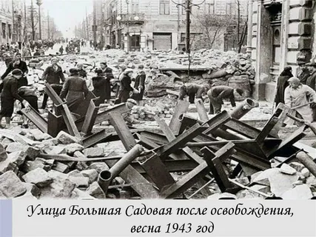
Оборона ростовского вокзала под командованием Г.Мадояна.
- Волошинова, В. Когда все горело и стреляло...: [битва за Ростов] /В.Волошинова //Молот. - № 61-62.- С.11.
- Волошинова, В. Ростов освобожденный: [ход освобождения города Ростова] /В.Волошинова //Молот. - №19-20.- С.12.
- Волошинова, В. Ростов снова наш: [ход освобождения города Ростова] /В.Волошинова //Молот. - № 17-18.- С.5.
- Дадаян, Д. Гукас мадоян и 6 дней обороны вокзала / Д.Дадаян //Комсомольская правда.- 2020. - № 21-т. – С.5.
- Дадаян, Д. Полководец Иван Баграмян и его стратегия по освобождению Ростова/ Д.Дадаян //Комсомольская правда.- 2020. - № 32-т. – С.10.
- Дмитриевский, А. Дуэль над Миусом /А. Дмитриевский //Молот. – 2018. – №171-172. – С.11.
Об участии летчика-штурмовика, дважды Героя Советского Союза Мусы Гайсиновича Гареева в боях на «Миус-фронте».
- Дмитриевский, А. Миусский рубеж / А.Дмитриевский //Молот. - №27-28. – С.11.
По своей значимости, кровопролитности и масштабам потерь прорыв Миус-фронта сопоставим с битвой на Курской дуге. О неприступности этого оборонительного рубежа, который пролег от Таганрога до Красного Луча, о ходе Таганрогской наступательной операции, которая до сих пор осталась неизвестной страницей в истории войны.
- Каминская, М. Выжил, чтобы победить : [Роль Г.Мадояна в освобождении Ростова] /М. Каминская //Наше время. – 2016. - № 33-35. – С.6.
- Кобякин, В. «Гросс Сталинград» под Батайском /В.Кобякин // Наше время. – 2020. - № 125-127. – С.13.
Об освобождении Батайска и его значении для хода Ростовской наступательной операции. О яростных боях за Батайск, начало которым положил рейд штурмовиков полковника Егорова.
- Москаленко, В. Победа запомнилась переполохом / В.Москаленко // Российская газета.-2017. - № 35. – С.23.
74 годовщину освобождения Ростова-на-Дону встречал единственный доживший освободитель. Фронтовик Павел Кравченко рассказывает о шести днях героической обороны отряда Мадояна под Ростовом.
- Шуцкая, Я. Не смолкнет слава : [ход освобождения города Ростова] /Я.Шуцкая //Аргументы и факты на Дону. – 2017. – С.1.

Память
- Беликов, С. Наша память должна быть с нами /С.Беликов //Красносулинский вестник. – 2014. - № 30. – С.11.
О работе регионального поискового движения «Миус-фронт» — одного из самых известных объединений историков, отставных военных, предпринимателей и просто неравнодушных людей, занимающихся раскопками на местах сражений времён Великой Отечественной войны на Юге.
- Волошинова, В. Ради нескольких строчек в газете /В.Волошинова // Молот. – 2020. - № 1. – С.1,2.
Музей фронтовой журналистики в Ростове-на-Дону.
- Будницкий, А. Освобождению Ростовской области посвящается / А.Будницкий //Наше время. – 2017. - № 260. – С.1,2.
К 74 годовщине освобождения города Ростовской области впервые была проведена масштабная военно-историческая реконструкция на реке Миус.
- Кобякин, В. Комплекс «Самбекские высоты» открыт! / В.Кобякин //Наше время. – 2020. - № 253. – С.1.
- Сипетин, В. По мотивам февраля 43-го: [историческая реконструкция освобождения Ростова] /В.Сипетин //Наше время. – 2018. - №45-47. – С.2.

Красный Сулин в годы Великой Отечественной войны

Начало оккупации

- Мякинченко, В. В сердцах людей жила вера в победу /В.Мякинченко //Имена, опаленные войной.- Красный Сулин: ЗАО «Сулинполиграфсервис, 2010. – С.110-114.
- Семенов, Б. Люди, помните! /Б.Семенов //// Красносулинский вестник.- 1995. – 22 июня.- С.2.

В оккупированном городе (воспоминания красносулинцев)
Самая трагическая страница в военной летописи нашей страны — период оккупации. Свидетельства очевидцев помогут нам узнать правду о войне.

- А помнишь ли дни, воспаленные, серые? // Красный Бумер. -2015. – 29 апреля. –С.8.
- Бакаев, Б. В труде и в бою защитили Родину свою / Б.Бакаев // Красносулинский вестник. –1998. – 10 февраля. – С.1.
- Ващенко, С. Тогда они были детьми /С.Ващенко // Красносулинский вестник. – 2010. - № 11. – 11 февраля. – С.3.
- Воронина, С. Синие чашки /С.Воронина //Провинция. – 1995. – 17 марта. – С.1.
- Горюнов, Н. Дети войны, вы детства не знали / Н.Горюнов, О.Кручинина // Красносулинский вестник.- 2020. - № 17. – 29 апреля. – С.4.; № 16. – С.4.
- Депортированные, но не сломленные // Красный Бумер.- 2017. - № 30. –С.8.
- Егорова, Е.Глазами очевидцев / Е.Егорова // Красносулинский вестник.- 2020. - № 6. – 12 февраля. – С.5.
- Егорова, Л. «Есть память, которой не будет забвенья, и слава, которой не будет конца» /Л. Егорова // Красносулинский вестник.-2015. -№ 11. – С.14.
- Егорышева, А. В оккупированном Сулине / А.Егорышева // Красносулинский вестник.-2011. - № 4. – С.5. ; № 7. – С.8.
- Землянухина, Н. Наш местный «мальчиш-кибальчиш»:[воспоминания Шаповалова И.А. ] / Н.Землянухина //Сулин61РУ. – 2015. - № 2. – С.5.
- Из поколения лихолетья: [воспоминания Л.И.Лысенко] // Красный Бумер.-2009. - № 5. –С.3.
- Кочудаев, С. Бабушка Антонина : [воспоминания А.Н.Королевой] /С.Кочудаев //Красносулинский вестник.-2015. - № 47. –С.7.

- Крымова, Г. Война в моей жизни / Г.Крымова //Красносулинский вестник.-2012. - № 33. – 3 мая. – С.3.
- Кузнецов, Д. Гордость нашей семьи : [автор статьи рассказавает о судьбе своей матери, труженицы тыла В.Ф.Кузнецовой] /Д.Кузнецов //Красносулинский вестник.-2010. - № 30. – 20 апреля. – С.5.
- Курочкин, К. Это была война /К.Курочкин //Красносулинский вестник.-2009. - № 49. – 23 июня. – С.4.
- Леонова, Т. Семь месяцев под немцами: [воспоминания о событиях в п. Скелеватка в период оккупации] / Т.Леонова //Красносулинский вестник. – 2010. - № 23. – 16 июня. – С.2.
- Михалева, Л. Без памяти – нет будущего:[автор собрала воспоминания жителей поселка Сулин об оккупированном городе] /Л.Михалева //Криница. – 2003. – 20 февраля. – С.6.
- Михалева, Л. «Всё помнит сердце моё…»: [воспоминания старейшей жительницы города М.Е.Ляшенко] /Л.Михалева //Красносулинский вестник.-2001. – 6 ноября. – С.3.
- Мищенко, К. Это страшное слово – война / К.Мищенко // Провинция. – 1995. – 4 апреля. – С.2.
- Павлов, Н. Немцы знали о своем поражении : [воспоминания И.И.Павлова] /Н.Павлов //Красный Бумер. – 2015. - № 5. – 11 февраля.- С.8.
- Подгорная, О. Прошло ли время воспитания на военных подвигах красносулинцев? / О.Подгорная //Красный Бумер.- 2018. - № 31. – 8 августа. – С.8-9.
- Рудь, З. Детство, украденное войной : [воспоминания жительницы города А.Ф.Зотовой] / З.Рудь //Красносулинский вестник. -2020. - № 22. – 3 июня. – С.4.
- Рудь, З. Какая безмерная тяжесть на женские плечи легла : [воспоминания труженицы тыла Д.Поздняковой] / З.Рудь //Красносулинский вестник. -2023. - № 7. – 22 февраля. – С.13.
- Симурзин, С. В оккупированном Сулине /С.Симурзин //Красносулинский вестник. – 2009. - № 13. – 17 февраля. – С.3.
- Степанова, Л. Помню голод, страшный голод /Л.Степанова //Красный Бумер.- 2015. - № 5. – 11 февраля. – С. 9.

Освобождение Красного Сулина

- Бакаев, Б. В те далекие годы /В.Бакаев //Красносулинский вестник. –1997. – 13 февраля.
- Бакаев, Б. Как это было /В.Бакаев //Провинция. – 1993. – 13 февраля. –С.2.
- Бакаев, Б. Помним, знаем, не забудем /В.Бакаев //Красносулинский вестник. –1998. – 14 февраля.
- Егорова, Л. Всё ближе и ближе 14 февраля: дата радости, освобождения, свободы : [воспоминания очевидцев освобождения города] / Л.Егорова, Л.Кравченко // Красносулинский вестник.- 2023. - № 4. – 1 февраля. – С.5.
- Егорова, Л. Мы всё помним: [воспоминания очевидцев освобождения города] / Л.Егорова, Л.Кравченко // Красносулинский вестник.- 2023. - № 5. – 8 февраля. – С.6.
- Климов, П. В те февральские дни /П.Климов //Власть Советов. – 1985. – 13 февраля.
- Кравченко, В. Из воспоминаний гвардии старшины Антона Никифоровича Кравченко / В.Кравченко //Криница. – 2009. - № 7. – С.2.
- Краымова, Г. Командир разведки: [воспоминания Л.Кравченко об освобождении города] / Г.Крымова //Красносулинский вестник. –2018. - № 6. – 14 февраля. – С.4.
- Кудрявцев, В. Они освобождали город : [командиры 47-й Гвардейской дивизии Ф.Осташенко, А.Головко, В.Кононович] /В Кудрявцев //Красносулинский вестник. – 1998. – 12 февраля. – С.2.
- Михалева, Л. Солдат России: [участник боев за Сулин] /Л.Михалева //Красносулинский вестник.-1999. - № 16. – 13 февраля. – С.1.
- Мякинченко, В. Вперед, на Запад! / В.Мякинченко //Власть Советов. – 1989. – 14 февраля.

- Мякинченко, В. Освобождение донской земли / В.Мякинченко //Красносулинский вестник.-2018. - № 6. - 14 февраля.- С.5.
- Новокрещенова, Д. Освобождение Красного Сулина от немецко-фашистских захватчиков / Д.Новокрещенова // Красный Бумер. – 2020. - № 6. – С.12.
- Подгорная, О. Как покидали фашисты Сулин / О.Подгорная // Красный Бумер. - 2017. –№ 14.- 12 апреля. –С.7.
- Подгорная, О. Как это было / О.Подгорная //Красносулинский вестник.- 2001. – 13 февраля. –С.3.
- Подгорная, О. Они освобождали сулинскую землю / О.Подгорная //Красносулинский вестник.- 2004. – 17 февраля. –С.1.
- Подгорная, О. Родной мой край, ты повидал немало / О.Подгорная //Красносулинский вестник. –1997. – 13 февраля. – С.2.
- Подгорная, О. У кровавого колодца в Раково: [бои за город в районе посёлка Раково] / О.Подгорная // Красный Бумер.- 2018. - № 6. – 14 февраля. – С.9.
- Пономаренко, В. Мой край родной был тоже фронтом / В.Пономаренко //Криница. – 2006. – 9 февраля. – С.10.
- Соколов, А. Освобождая город /А.Соколов //Власть Советов. – 1989. – 13 февраля.
- Чернышев, А. Был бой / А.Чернышев //Красносулинский вестник.- 2003. – 14 февраля. –С.1.
- Шевченко,П. Народ не забудет! / П.Шевченко//Власть Советов. – 1989. – 14 февраля.
- Шевченко,П. Незабываемый 43-й / П.Шевченко // Красносулинский вестник.- 1995. - 14 февраля.

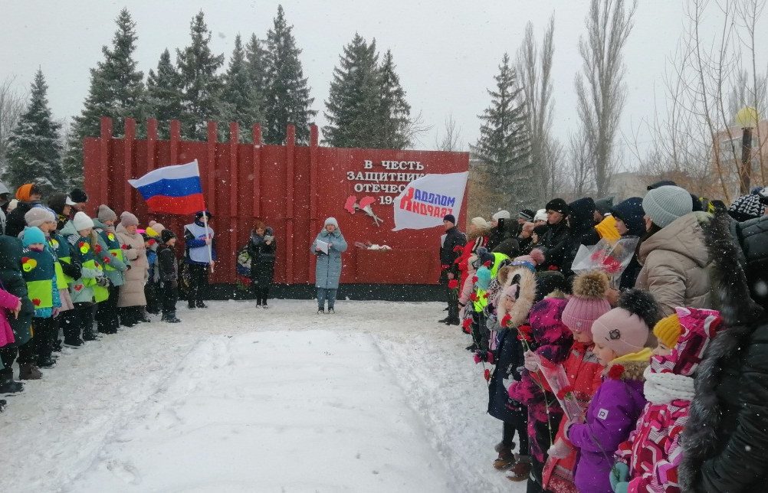

Митинг. Стела, посвящённая 40-летию освобождения города от фашистов.

Составитель Сурова Н.А.

